MISTERIOS DOLOROSOS

PRIMER  MISTERIO  La oración de Jesús  en el huerto de Getsemaní | 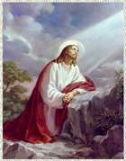  El fruto del Misterio:  El dolor por el pecado | Entró en agonía y oraba más intensamente, sudaba como gotas de sangre que corrían por el suelo. Se levantó de la oración, fue a sus discípulos y los encontró dormidos por la tristeza. .  (San Lucas 22, 44-45)  (Padre Nuestro,  diez Ave Marías, un Gloria)
SEGUNDO  MISTERIO  La Flagelación  de Jesús | 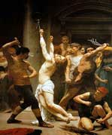  El fruto del Misterio:  La Pureza | Entonces Pilato tomó a Jesús y mando azotarle  (San Juan 19, 1)  (Padre Nuestro,  diez Ave Marías, un Gloria)
TERCER  MISTERIO  La Coronación  de espinas | 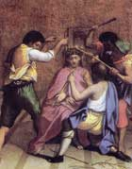  El fruto del Misterio:  El Valor | Lo desnudaron, lo vistieron con una túnica de púrpura, trenzaron una corona de espinas y se la pusieron en la cabeza, y una caña en su mano derecha; y arrodillándose delante, se burlaban de El, diciendo: "¡Salve, Rey de los Judíos!"  (San Mateo 27, 28-29)  (Padre Nuestro,  diez Ave Marías, un Gloria)
CUARTO  MISTERIO  Jesús con la Cruz  a cuestas camino  al Calvario | 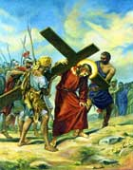  El fruto del Misterio:  La Paciencia | Cargando El la Cruz, salió hacia el lugar llamado Calvario, en hebreo Gólgota.  (San Juan 19, 17)  (Padre Nuestro,  diez Ave Marías, un Gloria)
QUINTO  MISTERIO  La Crucifixión  y Muerte de  Jesús | 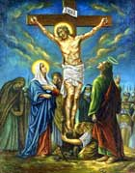  El fruto del Misterio:  La Perseverancia | Y Jesús con fuerte voz dijo: "Padre te encomiendo mi espíritu". Y al decir esto, expiró.  (San Lucas 23, 46)  (Padre Nuestro,  diez Ave Marías, un Gloria)

